●學習扶助科技化評量網站登入方式
https://exam.tcte.edu.tw/tbt_html/
→進入網站後，請學生點選“學習扶助評量系統”
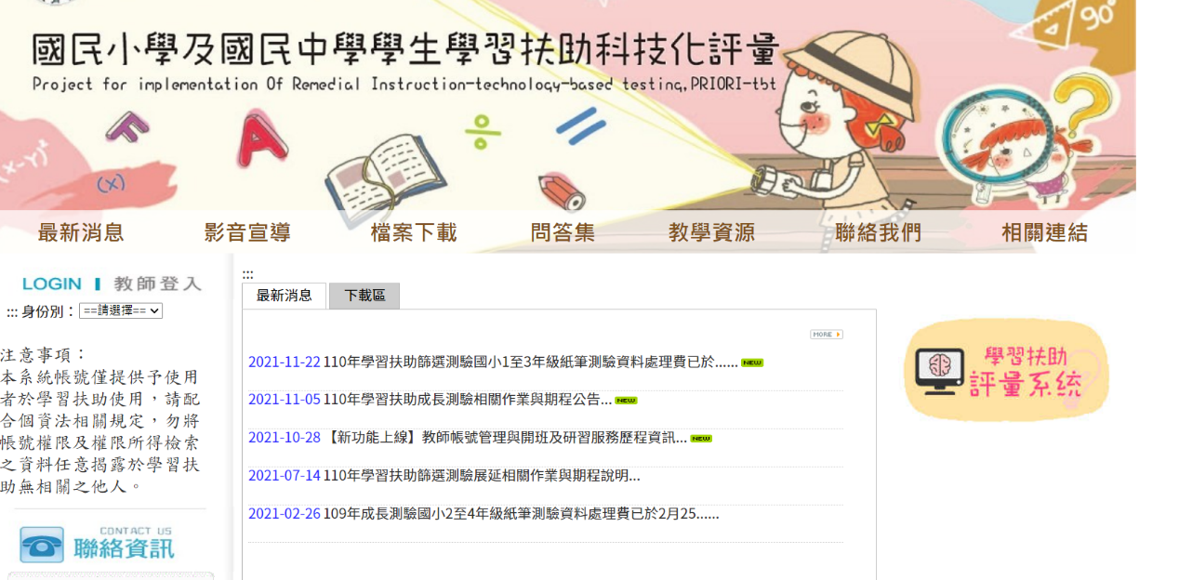
→進到這個畫面後，請學生輸入身分證字號，確認身分無誤後，做數學（國語文、英語）測驗。
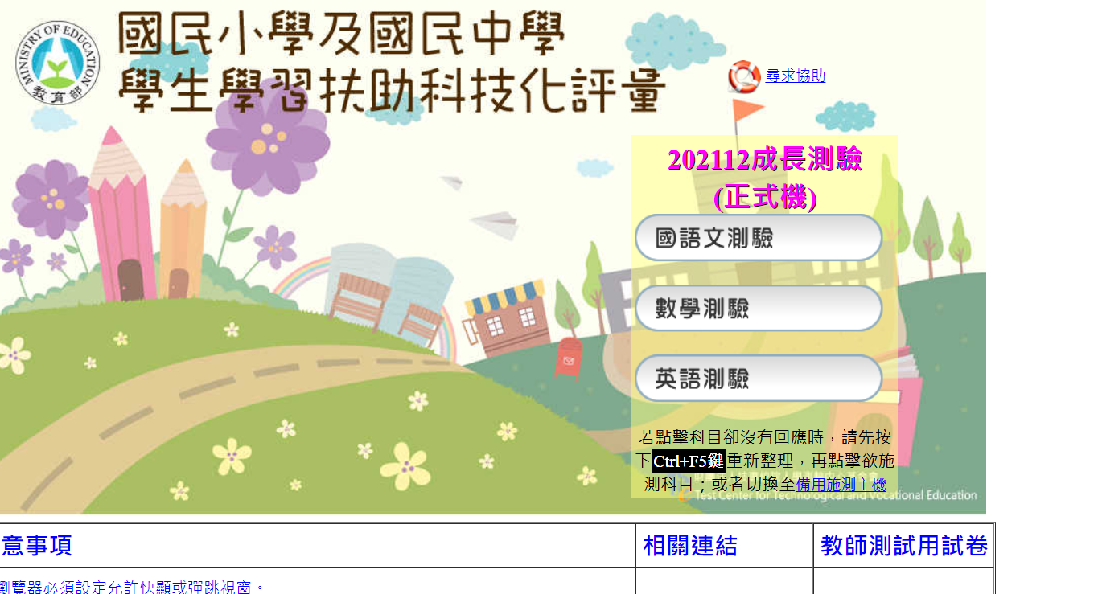

●英文有聽力測驗，請老師準備耳機。
●做數學測驗時，請學生記得帶筆、紙，以便計算。
●提醒學生不要隨便做答，若測驗未通過就必須做“下修測驗”。
●學生做完測驗後，舉手告知老師，老師檢查全部都做答後再按送出鍵。

